**ĐỀ THI FRESHER GIAI ĐOẠN 02 - 2021**

**XÂY DỰNG CHỨC NĂNG QUẢN LÝ CÁN BỘ/GIÁO VIÊN** **–**

**Phân hệ Thiết Bị QLTH.VN**

1. **NỘI DUNG YÊU CẦU:**
2. **Tìm hiểu tổng quan về yêu cầu:**

Giúp quản lý thông tin các cán bộ thiết bị/giáo viên kiêm nhiệm/giáo viên mượn trả, phân công các cán bộ/giáo viên quản lý thiết bị của môn học hoặc quản lý kho/phòng nào. Đồng thời, phân các cán bộ/giáo viên này vào các tổ bộ môn, lưu trữ thông tin lại để dễ dàng tra cứu việc mượn – trả thiết bị của các giáo viên. Từ đó dễ dàng thống kê và lên báo cáo về tình hình mượn trả thiết bị của giáo viên trong trường. Các chức năng bao gồm

* **Xem, tìm kiếm thông tin cán bộ/giáo viên.**
* **Thêm mới cán bộ/giáo viên**
* **Sửa thông tin cán bộ/giáo viên**
* **Xóa cán bộ/giáo viên khỏi hệ thống**
* **Thêm mới, cập nhật hoặc xóa một tổ - bộ môn**

1. **Yêu cầu cụ thể:**

Hãy **xây dựng UI và các chức năng** cho Module **Danh mục Cán bộ/giáo viên** của phân hệ Thiết bị - phần mềm **QLTH** của MISA.

* 1. ***Màn hình danh sách:***

Các chức năng cần có:

* ***Hiển thị danh sách cán bộ/giáo viên, thực hiện tìm kiếm cán bộ/giáo viên theo tên, số điện thoại, email, tổ-bộ môn***
* ***Thêm mới***
* ***Sửa Thông tin.***
* ***Xóa nhân viên.***
* ***Thêm nhanh, cập nhật, xóa tổ - bộ môn***

Thì hiển thị form chi tiết với trạng thái Form tương ứng.

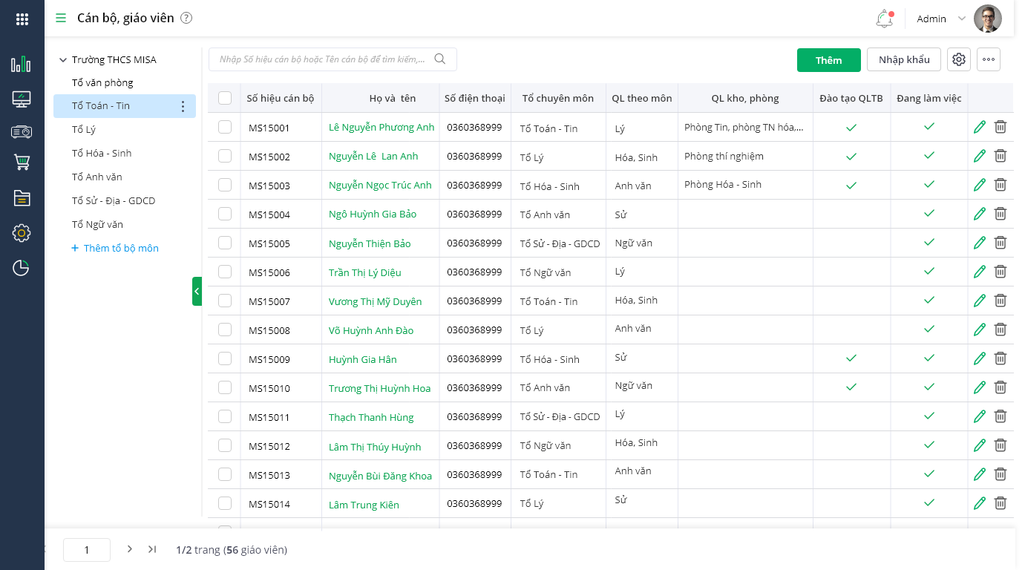

*(Lưu ý:*

* *Hình ảnh giao diện minh họa, Fresher cần xem chi tiết StyleGuidline đi kèm*
* *Logo sản phẩm và các icon đính kèm tài nguyên được cung cấp cho bài thi*
* ***Fresher không cần làm tính năng phân trang dữ liệu*** *– chỉ vẽ minh họa các button phân trang).*
  1. ***Chi tiết Form thông tin cán bộ giáo viên:***

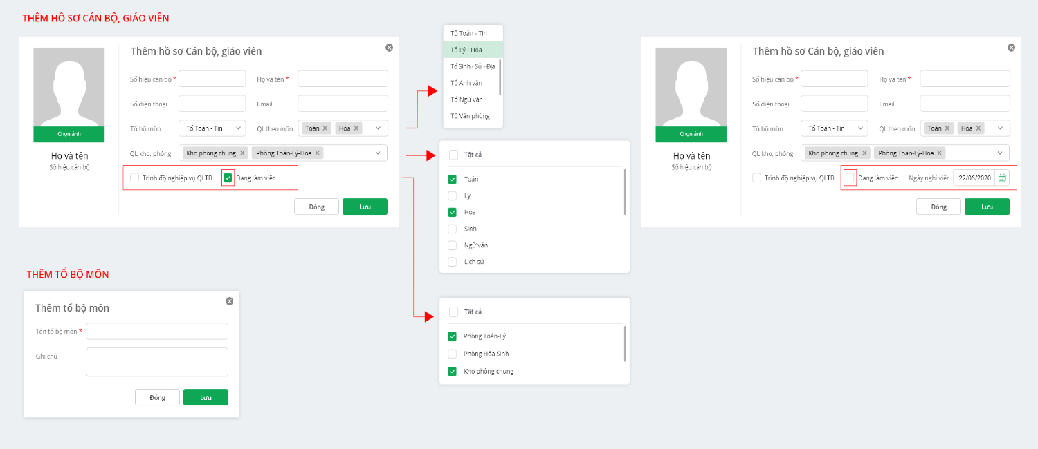

* Khi thực hiện thêm mới:
  + Form luôn mặc định focus vào ô nhập liệu **Số hiệu cán bộ.**
  + Số hiệu cán bộ tự động có và tự tăng theo tiêu chí:

*“SHCB” + mã số cán bộ lớn nhất trong hệ thống + 1.*

* + Bắt buộc nhập các thông tin được đánh dấu (*):
    - Số hiệu cán bộ (Không được phép trùng)
    - Họ và tên
  + Hiển thị các thông báo/ cảnh báo khi các không nhập các thông tin bắt buộc:
  1. ***Chi tiết form thông tin tổ - bộ môn:***
* Khi thực hiện thêm mới:
  + Form luôn mặc định focus vào ô nhập liệu tên tổ - bộ môn**.**
  + Bắt buộc nhập tên tổ - bộ môn để thêm mới (Không được phép trùng).
* Khi sửa thông tin tự động được điền vào ô dữ liệu tương ứng.
  1. ***Chi tiết form sửa cán bộ/giáo viên****: (các rule giống như khi thêm mới)*
* Dữ liệu nhân viên cần sửa sẽ tự động được điền vào các ô dữ liệu tương ứng.
* **Lưu ý: xây dựng tabindex để nhập liệu chỉ cần dùng bàn phím cho 2 form chi tiết Thêm mới và Sửa thông tin nhân viên.**
  1. ***Chi tiết form xóa tổ - bộ môn:***
* Khi chọn 1 bản ghi ở panel tổ -bộ môn chọn Xóa, kiểm tra người dùng đã thêm cán bộ/giáo viên nào vào tổ - bộ môn đó chưa:

+ Nếu đã có thì show cảnh báo “Bạn không thể xóa tổ - bộ môn đã phát sinh dữ liệu liên quan. Vui lòng kiểm tra lại.”

+ Ngược lại hiển thị cảnh báo “Bạn có chắc chắn muốn xóa tổ - bộ môn này không?”. Có các tùy chọn [có]/ [Không]. Nhấn có – cho phép xóa. Nhấn Không, thực hiện Hủy.

***2.6. Chi tiết form xóa nhân viên:***

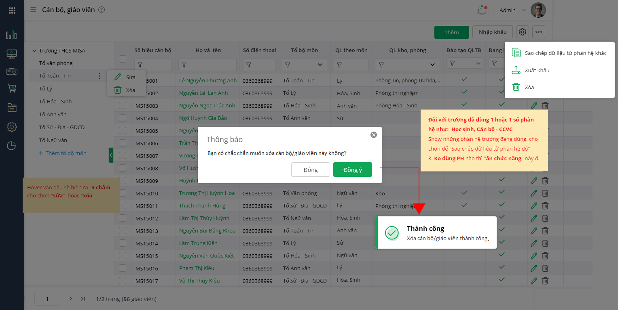

* Khi chọn 1 bản ghi ở bảng dữ liệu màn hình danh sách chọn Xóa, hiển thị cảnh báo như thiết kế. Có các tùy chọn [có]/ [Không]. Nhấn có – cho phép xóa. Nhấn Không, thực hiện Hủy.
  1. ***Một số yêu cầu khác:***
* **Dữ liệu:** có tối thiểu 500 bản ghi. Dữ liệu cần giống thực tế và đa dạng.
* Giao diện hoàn toàn bằng Tiếng Việt.
* Sử dụng đúng Font chữ, icon, ảnh đã được cung cấp trong thư mục tài nguyên kèm theo.
* Có thể nhập liệu hoàn toàn bằng bàn phím, không cần dùng chuột.
* Các thông tin nhập liệu phải được kiểm tra đầy đủ khi lưu, các control thiết kế ngay ngắn: đúng TabOrder, cho phép **resize** kích thước form.
  1. ***YÊU CẦU KHÁC****:*
* **Kiểm tra trùng số hiệu cán bộ trước khi thực hiện Cất dữ liệu (Thêm mới hoặc sửa thông tin cán bộ/giáo viên)**. Khi nhập số hiệu trùng với số hiệu của một cán bộ/giáo viên khác thì không cho Cất và hiển thị cảnh báo cho người sử dụng biết.
* Validate Email đúng định dạng, validate số điện thoại đủ độ dài.
* **Có thể lọc dự liệu từ các combobox: Tổ bộ môn, Môn, Kho/phòng**
* Khi mở form, đã thao tác mà người dùng chọn đóng => thông báo có muốn lưu hay không. Nếu chưa phát sinh điền/thay đổi dữ liệu => đóng form, ngược lại lưu xuống dữ liệu người dùng đã thay đổi.
* Khi người dùng thao tác thành công => thông báo thực hiện thao tác thành công (đối với các thao tác thêm/sửa/xóa)
* Responsive giao diện hiển thị đẹp trên màn 1366*630.

* 1. ***Công cụ và công nghệ được phép sử dụng:***
     + Sử dụng Visual Studio/ Visual Code phiên bản từ 2015 trở lên để lập trình.
     + Chỉ sử dụng:
       1. UI Component Framework: Vuetify.
       2. JS Library: VueJS.
       3. API Service: ASP.Net 5/ASP.Net Core.
       4. Sử dụng Dapper để tương tác với CSDL.

1. **TIÊU CHÍ ĐÁNH GIÁ CHUNG:**
   1. Giao diện, chức năng làm theo yêu cầu đặt ra.
   2. **Tuân thủ UI Convention**.
   3. UI Hiển thị tốt trên độ phân giải tối thiểu 1024x768
   4. Kỹ năng sử dụng công cụ (Phím tắt…)
   5. **Kỹ năng Debug JS với Chrome Dev Tool.**
   6. **Kỹ năng Debug Visual Studio/ Visual Code.**
   7. Thí sinh cần hiểu rõ sản phẩm mình đang làm: Phục vụ đối tượng nào? Sản phẩm đáp ứng những gì cho khách hàng? Sản phẩm đã làm xây dựng được những trải nghiệm như thế nào?
2. **THỜI GIAN VÀ CÁCH THỨC NỘP BÀI:** 
   1. Bắt đầu làm bài từ: **12:00 (…/…/2021) đến 23:59 (.…/…./2021) ~ 3 ngày.**
   2. Sau khi hoàn thiện bài thi Fresher đóng gói Toàn bộ nội dung bài làm vào thư mục và nén lại theo nguyên tắc đặt tên: **[Lớp]_Tên Fresher.zip** (VD: WEB2020_11_NVMANH**.zip)**
   3. Fresher nộp bài theo link sau:

**https://mily.vn/web2020_1xx**

(Link sẽ đóng lại sau khi kết thúc thời gian làm bài).

*Lưu ý:* ***Font chữ/icons/ ảnh*** *đã được cung cấp.*

*----------- HẾT -----------*